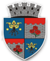
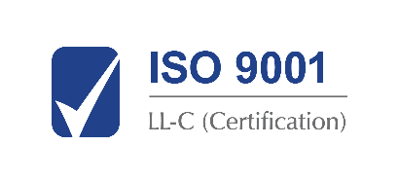
________________________________________________________
JUDETUL BRASOV
UNITATEA ADMINISTRATIV TERITORIALA
MUNICIPIUL CODLEA

Jud. Brașov, Codlea, cod 505100, str. Lungă, nr.33, tel.: 0268 25 16 50, fax: 0268 25 18 09, e-mail: contact@municipiulcodlea.ro

Nr. 3/55443/(RU)55444 din 08.11.2024

REZULTAT – VERIFICARE ELIGIBILITATE CANDIDAȚI
la concursul de recrutare organizat pentru ocuparea functiei publice de polițist local, clasa.III, grad profesional superior la Compartimentul Ordinea și Liniștea Publică din cadrul aparatului de specialitate al primarului Municipiului Codlea.

Având în vedere prevederile art. VII alin. (22) O.U.G. nr.121 / 2023, comisia de examen numită prin dispozitia primarului nr. 3 / 50381 / (RI8) 936 din 14.10.2024 comunică următoarele rezultate ale eligibilității candidatiilor:

- 1 post - Polițist local, clasa III, gradul profesional superior Serviciul Poliția Locală, Compartiment Odinea și Liniștea Publică - ID. Post 257112

Nr.  crt | Nr.înregistrare al dosarului  de concurs | Rezultate eligibilitate  dosare de înscriere  ADMIS / RESPINS | Motivul pentru care a fost  respins dosarul
1. | NR. 3 / 52407 din 23.10.2024 | ADMIS | -
2. | NR. 3 / 53162 din 28.10.2024 | ADMIS | -

Secretar comisie de concurs,
Liliana Perju

- Eventualele contestații se pot depune în termenul de o zi lucrătoare de la afișare, conform art. VII alin. (27) din O.U.G. nr.121 / 2023.
- Candidatul declarat ‘’Admis‘’ după proba verificării eligibilității candidațiilor, se va prezenta pentru susținerea probei suplimentare ( proba sportivă), joi în data de 14.11.2024, orele 10⁰⁰, pe terenul de sport Stadion Unirea str. Fabricii nr. 6, Municipiul Codlea, județul Brașov, având asupra sa cartea de identitate și echipament sportiv.

Afișat astăzi, 08.11.2024 la sediul și pe site-ul U.A.T Municipiul Codlea – ora:12.⁰⁰

